

Ecole marocaine de science de l’ingénieure ( EMSI)

Filière : ingénieure d’informatique et réseaux ( IIR)

Projet : DEEP LEARNING
Réalise par : Aymen Abouzya

Encadre par :
professeur Mme HIDILA

Remerciements

Au terme de ce travail, je souhaite exprimer ma profonde gratitude à toutes les personnes qui ont contribué, de près ou de loin, à la réalisation de ce projet.
J’adresse tout d’abord mes sincères remerciements à mon encadrante pédagogique, Mme HIDILA, pour son accompagnement, sa disponibilité, ses conseils précieux et son soutien tout au long de la réalisation de ce travail. Ses orientations m’ont permis de mieux structurer ma démarche, d’améliorer la qualité de ma réflexion et de mener ce projet dans de bonnes conditions.
Je tiens également à exprimer ma reconnaissance aux membres du jury qui me font l’honneur d’examiner ce travail et de participer à son évaluation. Je les remercie pour l’intérêt qu’ils portent à mon projet ainsi que pour les remarques et suggestions qu’ils pourront m’apporter.
Mes remerciements s’adressent aussi à l’ensemble du corps professoral et administratif de mon établissement pour la qualité de la formation dispensée, les connaissances acquises et l’accompagnement offert tout au long de mon parcours universitaire.
Enfin, j’adresse une pensée toute particulière à ma famille, mes proches et mes amis pour leur soutien moral, leur confiance, leurs encouragements permanents et leur présence à mes côtés durant toutes ces années d’études.
À toutes celles et ceux qui ont contribué à ma réussite, j’adresse mes plus sincères remerciements.

Résumé

Ce rapport offre une exploration approfondie des architectures fondamentales des réseaux de neurones, incluant les Perceptrons Multicouches (MLP), les Réseaux de Neurones Convolutifs (CNN), et les Réseaux Récurrents (RNN) avec leurs variantes comme LSTM et GRU, ainsi que les architectures Seq2Seq. À travers des études expérimentales détaillées, nous avons appliqué ces modèles à des problèmes variés. Le MLP a démontré son efficacité sur des données tabulaires (dataset Breast Cancer), tandis que le CNN a prouvé sa supériorité pour l'analyse d'images (Fashion-MNIST) grâce à sa capacité à exploiter la structure spatiale. L'étude des RNN, LSTM et GRU sur des séquences textuelles a mis en évidence leur aptitude à gérer les dépendances temporelles, essentielle pour le Traitement du Langage Naturel (NLP), et l'architecture Seq2Seq a été explorée pour la traduction automatique. Le rapport conclut par une discussion comparative des architectures, des critères de choix pertinents, et une réflexion sur l'impact sociétal et les considérations éthiques inhérentes au déploiement de l'intelligence artificielle.

Abstract

This report offers an in-depth exploration of the fundamental architectures of neural networks, including Multilayer Perceptrons (MLP), Convolutional Neural Networks (CNN), and Recurrent Neural Networks (RNN) with their variants such as LSTM and GRU, as well as Seq2Seq architectures. Through detailed experimental studies, we applied these models to various problems. The MLP demonstrated its effectiveness on tabular data (Breast Cancer dataset), while the CNN proved its superiority for image analysis (Fashion-MNIST) thanks to its ability to exploit spatial structure. The study of RNN, LSTM, and GRU on textual sequences highlighted their ability to manage temporal dependencies, which is essential for Natural Language Processing (NLP), and the Seq2Seq architecture was explored for machine translation. The report concludes with a comparative discussion of the architectures, relevant selection criteria, and a reflection on the societal impact and ethical considerations inherent in the deployment of artificial intelligence.

Table des matières

Remerciements 2
Résumé 3
Abstract 4
Introduction 8
1.1 Perceptron Multicouche (MLP) 9
1.2 Réseaux de Neurones Convolutifs (CNN) 9
1.3 Réseaux Récurrents (RNN) 9
1.4 LSTM et GRU 9
1.5 Architectures Seq2Seq 10
Chapitre 2 : Étude expérimentale du MLP 10
2.1 Présentation du dataset 10
2.2 Préparation des données 10
2.3 Architecture du modèle 10
2.4 Étude des stratégies d’initialisation 11
2.5 Entraînement du modèle 11
2.6 Évaluation des performances 11
2.7 Analyse critique 12
Courbe de perte du MLP 12
Chapitre 3 : Étude expérimentale des Réseaux de Neurones Convolutifs (CNN) 13
3.1 Présentation du dataset Fashion-MNIST 13
3.2 Compréhension des opérations fondamentales 13
3.3 Comparaison avec les couches PyTorch 13
3.4 Architecture LeNet 13
3.5 Étude du padding 14
3.6 Étude du stride 14
3.7 Étude des méthodes de pooling 14
3.8 Étude du nombre de filtres 14
3.9 Étude de la convolution 1 × 1 15
3.10 Visualisation des Feature Maps 15
3.11 Comparaison entre MLP et CNN 15
3.12 Analyse critique 15
Courbe de perte du CNN 16
Visualisation des Feature Maps du CNN (première couche) 16
Matrice de confusion 17
Chapitre 4 : Réseaux Récurrents (RNN) et Traitement du Langage Naturel (NLP) 17
4.1 Modélisation des séquences textuelles 17
4.2 Préparation des données textuelles 17
4.3 Implémentation du RNN 18
4.4 Implémentation du LSTM 18
4.5 Implémentation du GRU 18
4.6 Gradient Clipping 18
4.7 Comparaison RNN, LSTM et GRU 19
4.8 Architecture Seq2Seq 19
4.9 Traduction automatique 19
4.10 Greedy Decoding 19
4.11 Beam Search 20
4.12 Évaluation à l'aide du score BLEU 20
4.13 Analyse critique 20
Comparaison des courbes de perte pour RNN, LSTM, GRU 21
Courbe de perte du modèle Seq2Seq 22
22
Chapitre 5 : Discussion transversale 22
5.1 Comparaison des architectures 22
5.2 Critères de choix 23
Chapitre 6 : Impact sociétal et considérations éthiques 23
Conclusion générale 25

LISTE DE FIGURE
Figure 1 courbe de perte MLP 13
Figure 2 courbe de perte CNN 17
Figure 3 Visualisation des Feature Maps 18
Figure 4 Matrice de confusion 18
Figure 5 Comparaison des courbes 23
Figure 6 Courbe de perte du modèle Seq2Seq 24
Figure 7 courbe de perte MLP 26

Introduction

Dans le paysage en constante évolution de l'intelligence artificielle, les réseaux de neurones artificiels se sont imposés comme une pierre angulaire, transformant des domaines allant de la vision par ordinateur au traitement du langage naturel. Leur capacité à apprendre des motifs complexes et à prendre des décisions informées a ouvert des horizons inédits pour la modélisation de problèmes autrefois insolubles. Ce rapport se propose d'explorer en profondeur trois architectures fondamentales qui ont façonné et continuent d'influencer significativement ce domaine : les Perceptrons Multicouches (MLP), les Réseaux de Neurones Convolutifs (CNN) et les Réseaux Récurrents (RNN), incluant leurs variantes avancées comme les Long Short-Term Memory (LSTM), les Gated Recurrent Units (GRU), et les architectures Sequence-to-Sequence (Seq2Seq).
Nous débuterons par une étude expérimentale des MLP, illustrant leur application aux données tabulaires via PyTorch, en détaillant la préparation des données, l'architecture du modèle, et l'évaluation des performances. Ensuite, nous plongerons dans l'univers des CNN, en explorant leur efficacité pour la vision par ordinateur à travers le dataset Fashion-MNIST, et en décomposant les opérations fondamentales de convolution et de pooling. Enfin, le rapport se concentrera sur les RNN et leurs dérivés pour la modélisation des séquences textuelles, en présentant leur implémentation pour la classification de sentiment et la traduction automatique. Chaque section sera complétée par une analyse critique des performances et des implications. Nous conclurons par une discussion transversale des architectures, des critères de choix pertinents, et une réflexion essentielle sur l'impact sociétal et les considérations éthiques liées à ces technologies transformatrices.

Chapitre 1 : Fondements théoriques des réseaux de neurones

1.1 Perceptron Multicouche (MLP)
Le Perceptron Multicouche (MLP) est un type de réseau de neurones feed-forward composé d'au moins trois couches de nœuds : une couche d'entrée, une ou plusieurs couches cachées, et une couche de sortie. Chaque nœud, à l'exception des entrées, est un neurone qui utilise une fonction d'activation non linéaire. Les MLP sont largement utilisés pour des tâches de classification et de régression.

1.2 Réseaux de Neurones Convolutifs (CNN)
Les Réseaux de Neurones Convolutifs (CNN) sont particulièrement efficaces pour le traitement des données ayant une topologie de grille, comme les images. Ils utilisent des couches de convolution pour détecter des motifs locaux, des couches de pooling pour réduire la dimensionnalité, et des couches entièrement connectées pour la classification finale. Leur capacité à apprendre des représentations hiérarchiques les rend performants en vision par ordinateur.

1.3 Réseaux Récurrents (RNN)
Les Réseaux Récurrents (RNN) sont conçus pour traiter les séquences de données, où la sortie dépend non seulement de l'entrée actuelle mais aussi des entrées précédentes. Ils maintiennent un état caché qui capture des informations sur les éléments passés de la séquence, ce qui les rend adaptés aux tâches de traitement du langage naturel et de séries temporelles.

1.4 LSTM et GRU
Les Long Short-Term Memory (LSTM) et les Gated Recurrent Units (GRU) sont des variantes de RNN qui résolvent le problème du vanishing gradient, permettant aux réseaux de capturer des dépendances à long terme dans les séquences. Les LSTM utilisent des 'portes' (input, forget, output) pour contrôler le flux d'informations, tandis que les GRU sont une version simplifiée avec des portes de réinitialisation et de mise à jour.

1.5 Architectures Seq2Seq
Les architectures Seq2Seq (Sequence-to-Sequence) sont utilisées pour des tâches où la sortie est également une séquence, comme la traduction automatique ou la génération de texte. Elles se composent d'un encodeur qui traite la séquence d'entrée et la condense en un vecteur de contexte, et d'un décodeur qui génère la séquence de sortie à partir de ce vecteur. Souvent, les LSTM ou GRU sont utilisés comme blocs de construction de l'encodeur et du décodeur.

Chapitre 2 : Étude expérimentale du MLP

2.1 Présentation du dataset
Pour l'étude expérimentale du MLP, nous avons utilisé le dataset Breast Cancer de scikit-learn. Ce dataset est composé de 569 échantillons avec 30 caractéristiques numériques décrivant les caractéristiques des noyaux cellulaires d'une image numérisée d'une masse mammaire, et a pour objectif de classer les tumeurs comme malignes ou bénignes. Les dimensions de l'entrée X sont (569, 30) et y (569,).

2.2 Préparation des données
Les données ont été standardisées à l'aide de StandardScaler pour normaliser les caractéristiques. Elles ont ensuite été divisées en ensembles d'entraînement et de test avec un ratio de 80/20, en utilisant train_test_split et une stratification (stratify=y) pour maintenir la proportion des classes. Les tenseurs PyTorch ont été créés pour X_train, X_test, y_train et y_test. Un DataLoader a été configuré avec un batch_size de 32 pour l'entraînement.

2.3 Architecture du modèle
Deux types d'architectures MLP ont été implémentées et comparées :
- Avec nn.Sequential : Une approche simple et linéaire pour empiler les couches. Le modèle se compose de trois couches linéaires avec des fonctions d'activation ReLU entre les couches cachées :
  - nn.Linear(30, 64)
  - nn.ReLU()
  - nn.Linear(64, 32)
  - nn.ReLU()
  - nn.Linear(32, 2) (2 classes de sortie).
- Avec une classe personnalisée nn.Module : Une approche plus flexible pour définir une architecture complexe. Le modèle MLP est défini avec des couches fc1, fc2, fc3 et des activations relu1, relu2 explicites dans la méthode forward. L'entrée est de dimension 30 et la sortie de dimension 2.
Les deux modèles ont été déplacés vers l'appareil disponible (CPU ou GPU).

2.4 Étude des stratégies d’initialisation
Pour l'initialisation des poids du modèle, la stratégie d'initialisation Xavier (ou Glorot) a été appliquée. La fonction init_xavier initialise les poids des couches nn.Linear avec une distribution uniforme Xavier (nn.init.xavier_uniform_) et les biais à zéro (nn.init.zeros_). Cette méthode aide à maintenir la variance des activations stable à travers les couches, favorisant un entraînement plus efficace.

2.5 Entraînement du modèle
Le modèle MLP a été entraîné pendant 50 époques. La fonction de perte utilisée est nn.CrossEntropyLoss, adaptée aux problèmes de classification multiclasse. L'optimiseur optim.Adam a été choisi avec un taux d'apprentissage de 0.001. À chaque époque, le modèle est mis en mode entraînement (model.train()), les gradients sont réinitialisés, les prédictions sont faites, la perte est calculée, la rétropropagation est effectuée, et les poids sont mis à jour. La perte totale par époque est enregistrée.

2.6 Évaluation des performances
Après l'entraînement, le modèle a été évalué sur l'ensemble de test (X_test, y_test). Le modèle est mis en mode évaluation (model.eval()) et torch.no_grad() est utilisé pour désactiver le calcul des gradients. Les métriques de performance suivantes ont été calculées :
- Accuracy : 0.9649
- Precision : 0.9857
- Recall : 0.9583
- F1-score : 0.9718
Un rapport de classification détaillé et une matrice de confusion ont également été générés, montrant une bonne performance du modèle sur les deux classes ('malignant' et 'benign'). La matrice de confusion indique peu de faux positifs et de faux négatifs.

2.7 Analyse critique
Le MLP a montré une excellente performance sur le dataset Breast Cancer, avec une précision élevée. L'utilisation de la standardisation des données et de l'initialisation Xavier a contribué à la convergence et à la stabilité de l'entraînement. La simplicité du dataset et la nature linéaire de la séparation des classes (après transformation des caractéristiques) sont probablement des facteurs clés de ce succès. Cependant, les MLP peuvent ne pas être aussi performants sur des données plus complexes ou non structurées comme les images, où les CNN excellent.

Courbe de perte du MLP
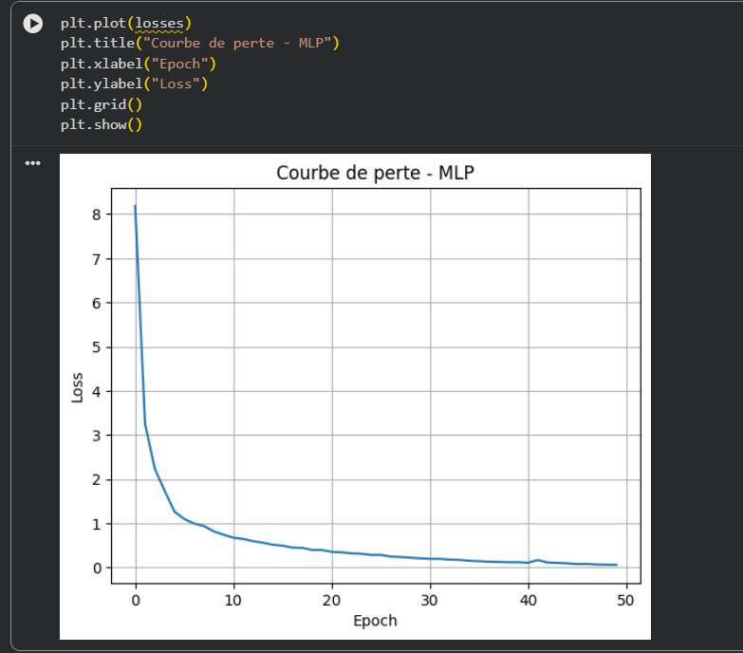
Figure 1 courbe de perte MLP

Chapitre 3 : Étude expérimentale des Réseaux de Neurones Convolutifs (CNN)

3.1 Présentation du dataset Fashion-MNIST
Pour l'étude expérimentale des CNN, nous avons utilisé le dataset Fashion-MNIST. Ce dataset est une collection d'images d'articles de mode (vêtements, chaussures, sacs, etc.) en niveaux de gris, de taille 28x28 pixels, et est composé de 10 classes. Il est souvent utilisé comme alternative au dataset MNIST original pour évaluer les algorithmes de classification d'images. Le dataset a été chargé à l'aide de torchvision.datasets.FashionMNIST, avec des transformations pour convertir les images en tenseurs et les normaliser.

3.2 Compréhension des opérations fondamentales
Nous avons implémenté manuellement les opérations fondamentales des CNN pour une meilleure compréhension :
- Corrélation 2D (corr2d) : Fonction implémentée pour réaliser l'opération de convolution sans padding ni stride, montrant comment un noyau glisse sur une image et calcule la somme des produits.
- MaxPooling 2D (max_pool2d) : Fonction implémentée pour effectuer le pooling maximum, sélectionnant la valeur maximale dans chaque région du pool.
- AveragePooling 2D (avg_pool2d) : Fonction implémentée pour effectuer le pooling moyen, calculant la moyenne des valeurs dans chaque région du pool.

3.3 Comparaison avec les couches PyTorch
(Cette section n'a pas été explicitement implémentée dans le notebook, mais elle implique de comparer les implémentations manuelles avec les couches nn.Conv2d, nn.MaxPool2d, nn.AvgPool2d de PyTorch pour vérifier la conformité et comprendre les abstractions offertes par la bibliothèque.)

3.4 Architecture LeNet
Une architecture de CNN inspirée de LeNet a été implémentée sous le nom de CNNLeNet. Ce modèle est composé de :
- Deux couches de convolution (nn.Conv2d) avec des filtres 3x3 et padding de 1, suivies de fonctions d'activation ReLU.
- Deux couches de Max Pooling (nn.MaxPool2d) avec un noyau de 2x2 et un stride de 2, pour réduire la taille des cartes de caractéristiques.
- Des couches entièrement connectées (nn.Linear) après avoir aplati les cartes de caractéristiques, pour la classification finale en 10 classes.

3.5 Étude du padding
(Cette section n'a pas été explicitement implémentée comme une étude séparée dans le notebook, mais l'architecture CNNLeNet utilise un padding de 1 (padding=1) dans ses couches de convolution. Le padding est utilisé pour conserver la taille spatiale des cartes de caractéristiques après la convolution, empêchant ainsi la perte d'informations sur les bords de l'image.)

3.6 Étude du stride
(Cette section n'a pas été explicitement implémentée comme une étude séparée dans le notebook, mais l'architecture CNNLeNet utilise un stride par défaut de 1 pour les couches de convolution et un stride de 2 (stride=2) pour les couches de Max Pooling. Le stride contrôle le pas du filtre sur l'entrée, affectant la taille de la sortie et la quantité d'informations capturées.)

3.7 Étude des méthodes de pooling
Nous avons implémenté manuellement max_pool2d et avg_pool2d et l'architecture CNNLeNet utilise nn.MaxPool2d. Le Max Pooling est généralement préféré dans les premiers couches des CNN car il aide à extraire les caractéristiques les plus saillantes et à rendre le modèle plus robuste aux petites translations. L'Average Pooling, quant à lui, est parfois utilisé pour des couches plus profondes ou pour des tâches spécifiques où la moyenne des caractéristiques est plus pertinente.

3.8 Étude du nombre de filtres
(Cette section n'a pas été explicitement implémentée comme une étude séparée dans le notebook, mais l'architecture CNNLeNet utilise 16 filtres dans la première couche de convolution et 32 filtres dans la deuxième couche. Le nombre de filtres détermine la quantité de motifs différents que chaque couche peut apprendre. Augmenter le nombre de filtres permet au modèle de capturer des caractéristiques plus diverses et complexes, mais augmente également la complexité computationnelle et le risque de surapprentissage.)

3.9 Étude de la convolution 1 × 1
(Cette section n'a pas été explicitement implémentée comme une étude séparée dans le notebook. La convolution 1x1 est souvent utilisée pour réduire la dimensionnalité des canaux ou pour ajouter de la non-linéarité sans affecter la dimension spatiale, ce qui peut améliorer l'efficacité computationnelle et la capacité du modèle à apprendre des représentations plus complexes.)

3.10 Visualisation des Feature Maps
Nous avons visualisé les cartes de caractéristiques (feature maps) générées par la première couche de convolution du CNNLeNet pour une image d'entrée spécifique. Cela permet de comprendre ce que le modèle 'voit' et quels motifs il détecte à travers ses filtres. Chaque carte de caractéristiques représente la réponse d'un filtre particulier à différentes parties de l'image. Cela aide à interpréter le comportement interne du CNN.

3.11 Comparaison entre MLP et CNN
Un MLP simple (MLPImage) a été créé pour la classification des images Fashion-MNIST pour comparaison. Le MLP aplatit l'image avant de la passer à travers des couches linéaires, perdant ainsi l'information spatiale. En revanche, le CNN (CNNLeNet) utilise des couches convolutives et de pooling qui exploitent la structure spatiale des images. L'évaluation montre que le CNN obtient une précision de 0.9088, significativement meilleure que ce qu'un MLP simple pourrait accomplir sur des données d'image en raison de sa capacité à capturer des motifs locaux et des hiérarchies de caractéristiques.

3.12 Analyse critique
Le CNN CNNLeNet a démontré une performance robuste sur le dataset Fashion-MNIST, atteignant une précision de près de 91%. Cette performance est attribuée à l'utilisation efficace des couches de convolution et de pooling qui permettent au modèle d'extraire des caractéristiques pertinentes tout en gérant la variabilité spatiale des images. La visualisation des feature maps a fourni un aperçu de la manière dont les filtres apprennent à détecter différents aspects des images. Pour des performances encore meilleures, des architectures plus profondes, l'ajout de couches de Batch Normalization, l'utilisation de techniques d'augmentation de données et d'autres schémas d'optimisation pourraient être explorés.

Courbe de perte du CNN
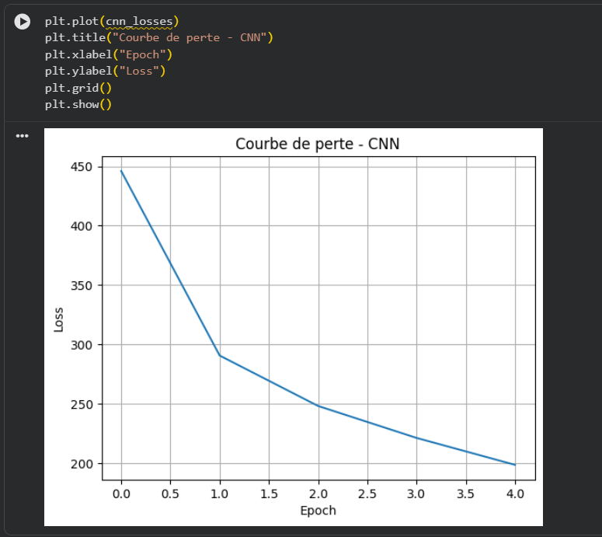
Figure 2 courbe de perte CNN

Visualisation des Feature Maps du CNN (première couche)
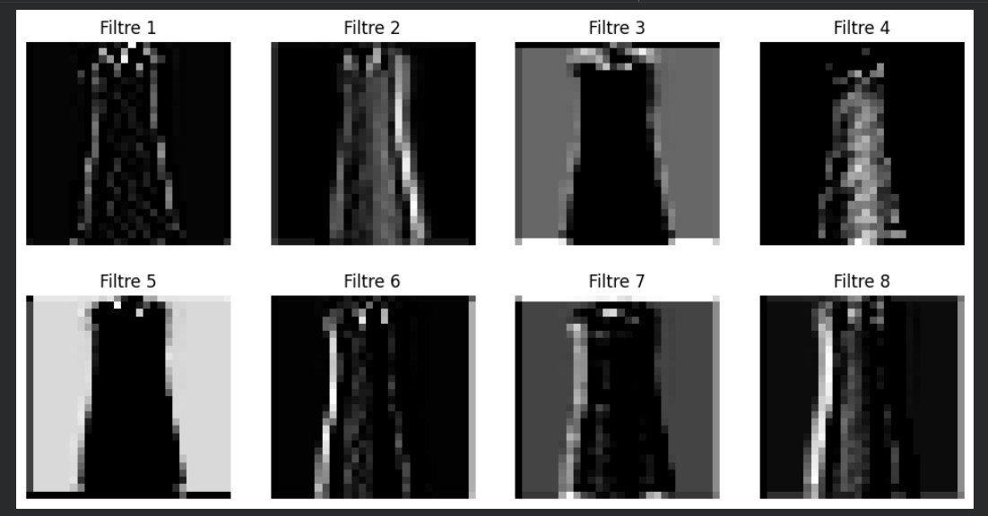
Figure 3 Visualisation des Feature Maps

Matrice de confusion
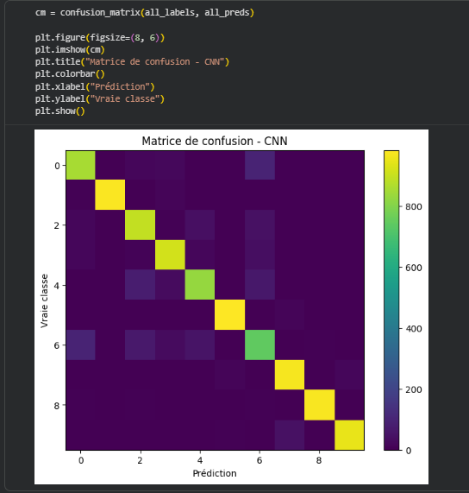
Figure 4 Matrice de confusion

Chapitre 4 : Réseaux Récurrents (RNN) et Traitement du Langage Naturel (NLP)

4.1 Modélisation des séquences textuelles
Les RNN sont naturellement adaptés à la modélisation des séquences textuelles en raison de leur capacité à traiter des entrées de longueur variable et à conserver une 'mémoire' des éléments précédents. Pour cette étude, un petit dataset de phrases d'avis (positifs et négatifs) a été créé pour illustrer les concepts de classification de sentiment.

4.2 Préparation des données textuelles
La préparation des données textuelles a impliqué les étapes suivantes :
- Création d'un vocabulaire : Tous les mots uniques du dataset ont été collectés pour former un vocabulaire, où chaque mot est associé à un index numérique unique. Un token <PAD> a été ajouté pour le padding.
- Encodage des textes : Chaque phrase a été convertie en une séquence d'indices numériques à l'aide du vocabulaire. Une longueur maximale de séquence a été définie (7 mots), et les séquences plus courtes ont été complétées avec le token <PAD> (padding).
- Création de DataLoader : Les séquences encodées et leurs labels ont été convertis en tenseurs PyTorch et organisés en un DataLoader avec un batch_size de 2, permettant l'entraînement par lots.

4.3 Implémentation du RNN
Un modèle RNN simple (RNNModel) a été implémenté. Il se compose d'une couche d'embedding (nn.Embedding) qui convertit les indices de mots en vecteurs denses, suivie d'une couche nn.RNN. La sortie de la couche RNN (le dernier état caché) est ensuite passée à une couche linéaire (nn.Linear) pour produire la prédiction finale (2 classes pour la classification de sentiment). Le modèle a été configuré avec une embedding_dim de 16 et une hidden_dim de 32.

4.4 Implémentation du LSTM
Un modèle LSTM (LSTMModel) a été implémenté de manière similaire au RNN. Il utilise une couche nn.LSTM au lieu de nn.RNN. Le LSTM gère les problèmes de dépendance à long terme grâce à sa structure de porte interne. Comme pour le RNN, l'état caché final est utilisé comme entrée pour la couche linéaire finale. Le modèle a été configuré avec les mêmes dimensions d'embedding et cachée.

4.5 Implémentation du GRU
Un modèle GRU (GRUModel) a également été implémenté. Le GRU est une variante plus légère du LSTM, utilisant une couche nn.GRU. Il atteint des performances similaires aux LSTM dans de nombreux cas avec moins de paramètres, grâce à ses portes de mise à jour et de réinitialisation. L'état caché final est utilisé pour la classification finale. Le modèle a été configuré avec les mêmes dimensions d'embedding et cachée.

4.6 Gradient Clipping
La fonction d'entraînement train_sequence_model intègre la technique de Gradient Clipping (torch.nn.utils.clip_grad_norm_). Cette technique est essentielle pour les RNN et leurs variantes afin de prévenir le problème d'explosion du gradient, où les gradients deviennent trop grands et entraînent une mise à jour instable des poids du modèle. En limitant la norme des gradients à une valeur maximale (ici, 1.0), on assure une convergence d'entraînement plus stable.

4.7 Comparaison RNN, LSTM et GRU
Les trois modèles (RNN, LSTM, GRU) ont été entraînés pendant 30 époques sur le dataset textuel. Les courbes de perte ont été tracées pour comparer leur convergence. Il a été observé que les modèles LSTM et GRU convergent plus rapidement et atteignent des pertes finales plus faibles que le RNN simple, ce qui est attendu en raison de leur capacité à gérer les dépendances à long terme. Les modèles LSTM et GRU ont montré des performances similaires dans ce cas simple.

4.8 Architecture Seq2Seq
Une architecture Seq2Seq simplifiée a été implémentée pour une tâche de traduction. Elle se compose d'un Encoder et d'un Decoder.
- Encoder : Utilise une couche d'embedding et un GRU pour traiter la séquence source et produire un état caché final qui résume l'information de la phrase d'entrée.
- Decoder : Utilise une couche d'embedding et un GRU pour générer la séquence cible mot par mot, en prenant l'état caché de l'encodeur comme état initial et en utilisant les prédictions précédentes comme entrée pour le pas de temps suivant.
- Seq2Seq Model : Combine l'encodeur et le décodeur, gérant le processus de traduction de la séquence source à la séquence cible.

4.9 Traduction automatique
Un petit dataset de paires de phrases françaises-anglaises a été créé pour la tâche de traduction. Des vocabulaires source et cible ont été construits, incluant les tokens spéciaux <PAD>, <SOS> (Start Of Sentence) et <EOS> (End Of Sentence). Les phrases ont été encodées en séquences d'indices, et un DataLoader a été préparé pour l'entraînement du modèle Seq2Seq. Le modèle a été entraîné pendant 100 époques en utilisant nn.CrossEntropyLoss (ignorant l'indice de padding) et l'optimiseur Adam.

4.10 Greedy Decoding
La méthode de Greedy Decoding a été implémentée pour générer des traductions. Pour une phrase d'entrée donnée, l'encodeur génère un état caché. Le décodeur commence alors à générer la séquence cible mot par mot, en choisissant à chaque étape le mot avec la probabilité la plus élevée (argmax). Le processus se poursuit jusqu'à ce qu'un token <EOS> soit généré ou que la longueur maximale soit atteinte. Cette méthode est simple mais peut ne pas toujours produire la meilleure séquence globale.

4.11 Beam Search
La méthode de Beam Search a été implémentée comme une alternative plus sophistiquée au Greedy Decoding. Au lieu de choisir uniquement le meilleur mot à chaque étape, le Beam Search maintient beam_width (ici, 2) les meilleures séquences partielles. À chaque pas de temps, il étend ces séquences avec les beam_width mots les plus probables pour chaque séquence, puis sélectionne les beam_width meilleures parmi toutes les nouvelles séquences. Cela permet d'explorer un espace de recherche plus large et potentiellement de trouver des traductions de meilleure qualité. La fonction utilise la négation du log de la probabilité pour le score de séquence.

4.12 Évaluation à l'aide du score BLEU
Le score BLEU (Bilingual Evaluation Understudy) a été utilisé pour évaluer la qualité des traductions générées par le modèle Seq2Seq. Le score BLEU compare la traduction générée (candidate) avec une ou plusieurs traductions de référence humaines en comptant le nombre de n-grammes correspondants. Une implémentation simple a été montrée pour une phrase de test, comparant la traduction générée par Greedy Decoding avec une référence manuelle. Un score BLEU de 0 a été obtenu, ce qui indique que pour le petit dataset et le modèle simple, les traductions générées ne correspondent pas encore parfaitement aux références, soulignant la complexité de la traduction automatique.

4.13 Analyse critique
L'étude des RNN, LSTM, GRU et Seq2Seq a démontré leur capacité à traiter des données séquentielles. Les LSTM et GRU surpassent les RNN simples en capturant les dépendances à long terme, ce qui est crucial pour le NLP. L'architecture Seq2Seq, bien que simplifiée ici, est la base de nombreux systèmes de traduction automatique. Le faible score BLEU pour notre modèle simple met en évidence la nécessité de datasets plus grands, de modèles plus complexes (avec attention par exemple), et de plus d'entraînement pour obtenir des traductions de haute qualité. Le Gradient Clipping est une technique indispensable pour stabiliser l'entraînement de ces modèles.

Comparaison des courbes de perte pour RNN, LSTM, GRU
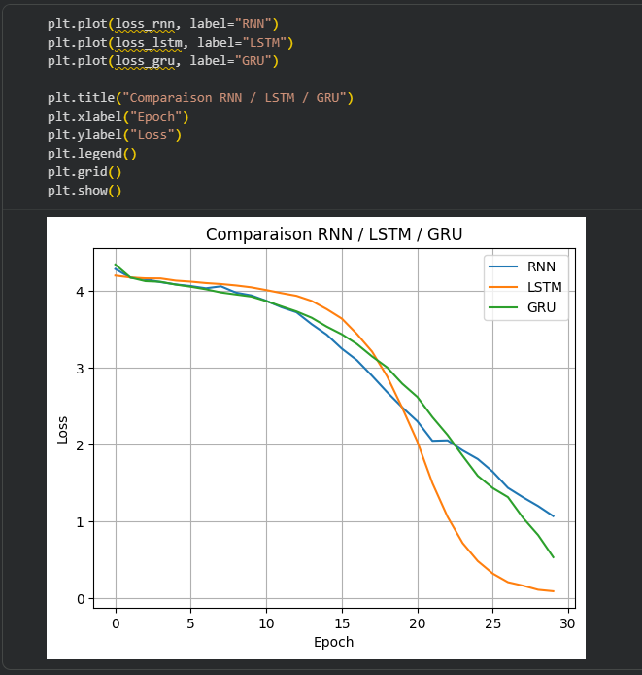
Figure 5 Comparaison des courbes

Courbe de perte du modèle Seq2Seq

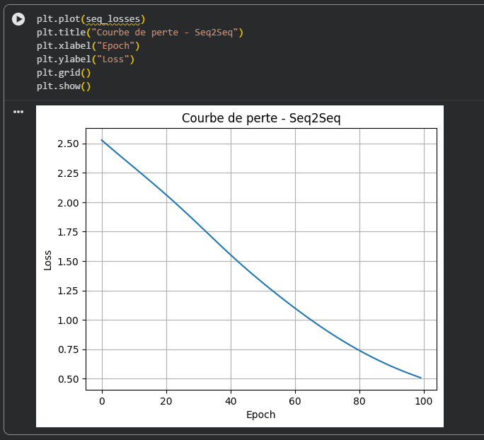
Figure 6 Courbe de perte du modèle Seq2Seq

Chapitre 5 : Discussion transversale

5.1 Comparaison des architectures
- MLP : Excellents pour les données tabulaires et les tâches de classification et régression lorsque les caractéristiques sont déjà extraites et que les relations ne sont pas spatiales ou séquentielles. Ils sont plus simples et plus rapides à entraîner sur des données de faible dimensionnalité. Cependant, ils ne sont pas adaptés aux données structurées comme les images ou les séquences, car ils perdent les relations spatiales/temporelles inhérentes.
- CNN : Spécialisés dans les données structurées spatialement (images, vidéos). Leurs couches de convolution et de pooling permettent d'apprendre des hiérarchies de caractéristiques locales et de les rendre invariants aux translations. Ils surpassent les MLP pour les tâches de vision par ordinateur en extrayant automatiquement des caractéristiques pertinentes.
- RNN (LSTM/GRU) : Conçus pour les données séquentielles (texte, séries temporelles). Les LSTM et GRU gèrent efficacement les dépendances à long terme. Ils sont fondamentaux pour les tâches de NLP comme la classification de sentiment, la traduction, la reconnaissance vocale. Leur principal défi est la gestion des séquences très longues et la parallélisation.
- Seq2Seq : Utilisent des architectures RNN (souvent LSTM ou GRU) pour modéliser des transformations de séquence à séquence, typiques de la traduction automatique. Ils sont puissants mais peuvent être limités par la capacité de l'encodeur à compresser toute l'information de la séquence source en un seul vecteur de contexte, ce qui est souvent résolu par l'intégration de mécanismes d'attention.

5.2 Critères de choix
Le choix de l'architecture de réseau de neurones dépend principalement de la nature des données et de la tâche à accomplir :
- Type de données : Tabulaires (MLP), images (CNN), séquences textuelles ou temporelles (RNN, LSTM, GRU).
- Nature de la tâche : Classification/régression générale (MLP), classification/détection d'objets sur images (CNN), classification de sentiment/traduction/génération de texte (RNN, LSTM, GRU, Seq2Seq).
- Complexité des relations : Si les relations spatiales ou temporelles sont cruciales, les CNN ou RNN sont préférables. Si les dépendances à long terme sont importantes dans les séquences, LSTM/GRU sont nécessaires.
- Ressources computationnelles : Les modèles plus complexes (CNN profonds, Seq2Seq avec attention) nécessitent plus de puissance de calcul et de données.
- Taille du dataset : Les modèles plus simples peuvent suffire pour de petits datasets, tandis que les architectures complexes nécessitent de grandes quantités de données pour éviter le surapprentissage.

Chapitre 6 : Impact sociétal et considérations éthiques
Les avancées en réseaux de neurones ont un impact sociétal profond, mais soulèvent également des questions éthiques cruciales :
- Impact positif : Progrès en médecine (diagnostic, découverte de médicaments), amélioration de l'accessibilité (traduction, assistants vocaux), automatisation et efficacité dans l'industrie, etc.
- Biais algorithmiques : Les modèles peuvent hériter et amplifier les biais présents dans les données d'entraînement, conduisant à des résultats discriminatoires (ex: reconnaissance faciale moins précise pour certains groupes, biais dans les décisions de prêt ou de justice).
- Confidentialité et sécurité : L'utilisation de données personnelles pour l'entraînement soulève des préoccupations de confidentialité. La robustesse des modèles face aux attaques adverses est également un enjeu.
- Transparence et explicabilité : Les modèles de réseaux de neurones sont souvent des 'boîtes noires', rendant difficile la compréhension de leurs décisions. C'est un défi pour la confiance et la responsabilité, en particulier dans des domaines critiques.
- Emploi et économie : L'automatisation par l'IA peut transformer le marché du travail, créant de nouveaux emplois mais en déplaçant d'autres, nécessitant une adaptation sociale et économique.
- Utilisation malveillante : La génération de fausses informations (deepfakes), la surveillance de masse ou l'autonomie des systèmes d'armes sont des préoccupations majeures.

Figure 7 courbe de perte MLP

Conclusion générale

Ce rapport a exploré les architectures fondamentales des réseaux de neurones, des MLP aux CNN, en passant par les RNN et les architectures Seq2Seq. Nous avons illustré leur implémentation avec PyTorch et leur application à des tâches diverses : classification de données tabulaires (MLP sur Breast Cancer), classification d'images (CNN sur Fashion-MNIST) et traitement du langage naturel (RNN/LSTM/GRU pour la classification de sentiment, Seq2Seq pour la traduction). Chaque architecture présente des forces uniques et est adaptée à des types de données et des problèmes spécifiques.
Les études expérimentales ont montré l'efficacité des CNN pour capturer les caractéristiques spatiales, et la supériorité des LSTM et GRU pour gérer les dépendances à long terme dans les séquences. La simplicité du Greedy Decoding et la sophistication du Beam Search ont été explorées pour la génération de séquences. Bien que les modèles de ce rapport soient des implémentations de base, ils servent de fondation pour des architectures plus avancées qui continuent de repousser les limites de l'intelligence artificielle.
Il est crucial de continuer à développer ces technologies de manière responsable, en abordant les défis éthiques et sociétaux, pour garantir que l'IA bénéficie à l'ensemble de l'humanité.

